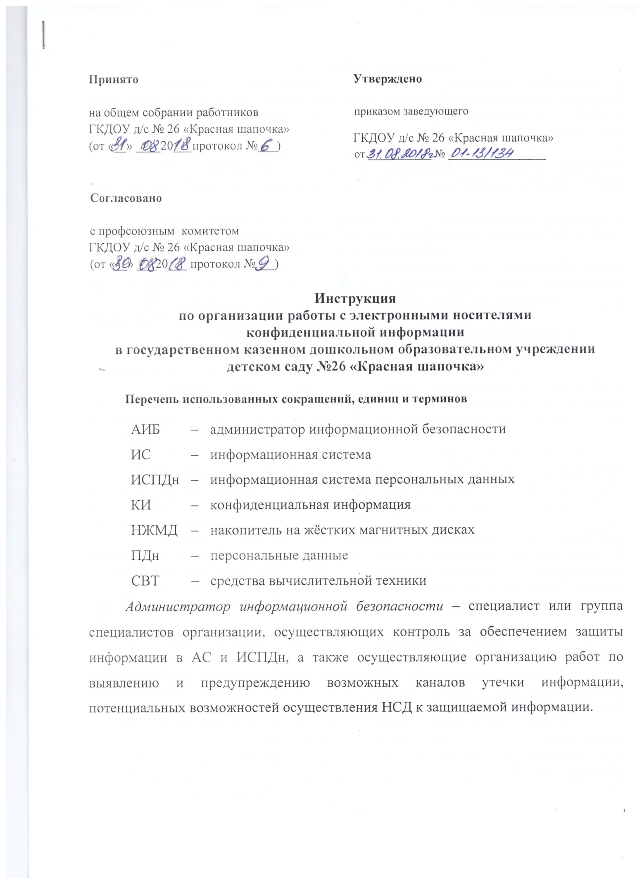

- Общие положения
- Настоящая Инструкция устанавливает основные требования к организации учета, использования, передачи и уничтожения электронных носителей информации (далее - носители), предназначенных для обработки КИ и ПДн в государственном казенном дошкольном образовательном учреждении детском саду № 26 «Красная шапочка» (далее – Учреждение).
- Под электронными носителям информации в данном документе понимаются: гибкие магнитные диски, CD- и DVD-диски, USB флеш-диски, НЖМД и др.
- Ответственность за организацию учета, использования, передачи и уничтожения носителей, предназначенных для обработки и хранения КИ и ПДн, затирание (удаление) информации возлагается на АИБа.
- Положения данной инструкции обязательны для выполнения всеми сотрудниками Учреждения, которые в ходе выполнения своих должностных обязанностей используют носители ПДн и иной КИ, а так же имеющими допуск к обработке КИ и ПДн.
- Учёт и хранение электронных носителей информации
- Учёту подлежат все носители информации, находящиеся в распоряжении Комитета и предназначенные для хранения КИ и ПДн.
- Носители учитываются в специальном «Журнале регистрации и учета электронных носителей конфиденциальной информации и персональных данных» (Приложение №1) в котором производится непосредственно регистрация и учёт носителей.
- Регистрация и учет носителей информации осуществляется АИБом.
- Учётный номер носителя состоит из сокращенного наименования Учреждения и порядкового номера по журналу регистрации через дефис (например: уч. № ГКДОУ д/с №26-1/К, 1 – порядковый номер в журнале, К – «Конфиденциально»).
- Каждый носитель информации, применяемый при обработке информации на СВТ, должен иметь гриф конфиденциальности, соответствующий записанной на нём информации: конфиденциальной информации и персональных данных - «К». Исключается хранение на одном носителе информации разных грифов конфиденциальности, а так же хранение информации, имеющей разные цели обработки.
- Для съемных носителей информации реквизиты наносятся непосредственно на носитель (корпус). Если невозможно маркировать непосредственно носитель (корпус), то применяется маркировка упаковки, в которой хранится носитель или другие доступные способы маркировки (бирки, брелоки и т.п.). Надпись реквизитов делается разборчиво и аккуратно. На дискеты и футляры носителей допускается наклеивать заранее заготовленную этикетку.
- Каждому носителю в журнале должна соответствовать отдельная строка.
- НЖМД в серверах и системных блоках компьютеров учитываются в паспорте (формуляре) на поставляемое оборудование с указанием марки носителя информации и его серийного номера.
- Хранение носителей информации осуществляется в условиях (закрываемые шкафы, сейфы и т.п.), исключающих возможность хищения, приведения в негодность или уничтожения содержащейся на них информации.
- О фактах утраты носителей необходимо незамедлительно докладывать руководителю Учреждения.
- АИБ не реже одного раза в год осуществляет проверку условий хранения носителей КИ и ПДн.
- Выдача/сдача и передача носителей
- Выдача носителей сотрудникам осуществляется АИБом под подпись с отметкой в «Журнале выдачи/сдачи электронных носителей конфиденциальной информации и персональных данных» (Приложение №2). Факт сдачи носителя регистрируется аналогичным образом.
- Носители, как правило, выдаются только непосредственно на время работы с данным носителем и сдаются сотрудником АИБу сразу по завершению таких работ.
- Носители, которые выдаются сотруднику, должны пройти проверку на отсутствие записанной на ней информации. В случаи наличия какой-либо информации на выдаваемом носителе, АИБ обязан удалить (затереть) информацию согласно п. 4. настоящей инструкции.
- В случае повреждения носителей, содержащих КИ и ПДн, сотрудник, в пользовании которого они находятся, обязан сообщить о случившемся руководителю Учреждения и АИБу.
- При передаче в другие организации носители информации должны, по возможности, быть упакованы в пакет/конверт, обеспечивающий сохранность (работоспособность) передаваемого носителя. При этом носители информации передаются с сопроводительным письмом, в котором указывается, какая информация содержится на данном носителе, а для подтверждения достоверности информации прилагается таблица с реквизитами файлов (допускается прикладывать скриншот окна архиватора). Данное передвижение (передача) носителей КИ и ПДн регистрируется в «Журнале передачи носителей конфиденциальной информации и персональных данных» (Приложение №3), где делается отметка об отправке (куда отправлен (реквизиты адресата), исходящий номер сопроводительного письма, дата отправки, способ отправки (курьер, заказная почта и т.п.)) и отметка о получении (номер «Уведомления о вручении» или «Накладной»). В случае если передача носителей осуществляется лично сотрудником Учреждения, то у адресата, необходимо взять расписку о получении носителя (Приложение №4).
- Для исключения утечки информации, находящейся на жестких дисках компьютеров, при необходимости ремонта компьютера в сервисном центре, жесткий диск с компьютера демонтируется и компьютер отправляется в ремонт без жесткого диска. При необходимости диагностирования самого жесткого диска информация должна быть предварительно скопирована на резервный носитель и затем стёрта с направляемого в ремонт винчестера с использованием специальных средств (сертифицированные программные или программно-аппаратные средства защиты информации, обеспечивающие невозможность восстановления информации), либо путём полного трехкратного его форматирования. Если невозможно произвести данные действия (поломка жесткого диска или ПЭВМ), то отправка такой ПЭВМ в ремонт возможна только по письменному разрешению АИБа
- Порядок уничтожения носителей, затирания
информации на носителях
- Уничтожение носителей информации, пришедших в негодность или утративших практическую ценность, производится путем их физического разрушения без возможности дальнейшего восстановления.
- Перед уничтожением носителя вся информация с него должна быть стерта (уничтожена) путем использования специальных средств (сертифицированные программные или программно-аппаратные средства защиты информации, обеспечивающие невозможность восстановления информации), либо путём полного трехкратного его форматирования, если это позволяют физические принципы работы носителя.
- Уничтожение носителей, затирания (уничтожении) информации с носителей производиться комиссией из 3 человек, назначенной приказом заведующего Учреждением. В состав комиссии должен входить АИБ.
- По факту уничтожения носителей, а также затирания (уничтожения) информации на носителях, комиссией составляется Акт (Приложение №5). В Акте указываются учётные номера носителей, характер уничтожаемой (затираемой) информации, причина уничтожения носителя (затирания информации на нем). Реквизиты Акта заносятся председателем данной комиссии в графу «Сведения об уничтожении» «Журнала регистрации и учета электронных носителей конфиденциальной информации и персональных данных». Подписанный Акт должен храниться у АИБа.
Приложение 1
к Инструкции по организации работы
с электронными носителями
конфиденциальной информации и персональных данных

Журнал №__
регистрации и учета электронных носителей персональных данных и иной конфиденциальной информации

Журнал начат «____» _____________________ 201_ г.
Должность
/ /
подпись фамилия, имя, отчество
Журнал завершен «____» __________________ 201_ г.
Должность
/ /
подпись фамилия, имя, отчество
Журнал составлен на _____ листах

№ п/п | Регистрационный номер электронного носителя | Вид (тип, модель) электронного носителя | Характер информации, которая будет содержаться на носителе | Дата регистрации электронного носителя | ФИО лица, регистри-рующего носитель | Подпись лица, регистри-рующего носитель | Сведения об уничтожении носителя (№ акта, дата)
1 | 2 | 3 | 4 | 5 | 6 | 7 | 8

Приложение 2
к Инструкции по организации работы
с электронными носителями
конфиденциальной информации и персональных данных

Журнал №__
выдачи/сдачи электронных носителей конфиденциальной информации и персональных данных

Журнал начат «____» _____________________ 201_ г.
Должность
/ /
подпись фамилия, имя, отчество
Журнал завершен «____» __________________ 201_ г.
Должность
/ /
подпись фамилия, имя, отчество
Журнал составлен на _____ листах

Дата | Время | Регистрационный номер электронного носителя | Сдал |  | Принял
 |  |  | ФИО, должность | Подпись | ФИО, должность | подпись
1 | 2 | 3 | 4 | 5 | 6 | 7

Приложение 3
к Инструкции по организации работы
с электронными носителями
конфиденциальной информации и персональных данных

Журнал №__
передачи носителей конфиденциальной информации и персональных данных

Журнал начат «____» _____________________ 201_ г.
Должность
/ /
подпись фамилия, имя, отчество
Журнал завершен «____» __________________ 201_ г.
Должность
/ /
подпись фамилия, имя, отчество
Журнал составлен на _____ листах

Дата | Регистрационный номер электронного носителя | Характер информации, содержащейся на передаваемом носителе | Исходящий номер сопроводительного письма | Адресат (название организации, отдел, должность, ФИО и т.п.) | Способ передачи/отправки носителя (лично, курьер, заказная почта) | Отправитель (лицо, записавшее информацию на носитель) |  | Отметка о доставке (дата, реквизиты документа, подтверждающие доставку)
 |  |  |  |  |  | ФИО, должность | Подпись
1 | 2 | 3 | 4 | 5 | 6 | 7 | 8 | 9

Приложение 4
к Инструкции по организации работы
с электронными носителями
конфиденциальной информации и персональных данных

№________________
^{заполняется отправителем}
Расписка
(составлена в двух экземплярах, по одному для каждой из сторон)

«___»_____________ 201_ г. г. Байконур

Настоящим подтверждаю получение электронного носителя информации (Регистрационный номер электронного носителя_________________) с сопроводительным письмом (Исходящий номер сопроводительного письма _________________________) от
Название организации: комитет по земельным ресурсам и землеустройству города Байконур
Должность и ФИО представителя организации:_____________________________________
_____________________________________________________________________________

Сведения о получателе:
Название организации:__________________________________________________________
Должность и ФИО получателя:___________________________________________________
_____________________________________________________________________________

«___»________________ 201_ г. _________________________/_____________________/
^{подпись получателя} ^{расшифровка}

Приложение 5
к Инструкции по организации работы
с электронными носителями
конфиденциальной информации и персональных данных

АКТ № ____
о затирании/уничтожении конфиденциальной информации и персональных данных /электронных носителей

«____»_______________201_ г. г. Байконур

Комиссия в составе:
Председатель:
- Ф.И.О. должностного лица
Члены комиссии:
- Ф.И.О. должностного лица
Ф.И.О. должностного лица составила настоящий Акт о том, что в ее присутствии уничтожены следующие электронные носители персональных данных и иной конфиденциальной информации/ информация на следующих электронных носителях

Регистрационный номер электронного носителя | Вид (тип, модель) электронного носителя | Характер информации, которая содержится на носителе | Причина | Способ уничтожения (физическое разрушение, форматирование, с использованием специальных программных средств (каких))
1 | 2 | 3 | 4 | 5

Председатель комиссии: |  | Ф.И.О. должностного лица
Члены комиссии: |  | Ф.И.О. должностного лица
 |  | Ф.И.О. должностного лица

Отметку в «Журнал регистрации и учета электронных носителей конфиденциальной информации и персональных данных» произвел администратор информационной безопасности__________________________________ (ФИО)_________.
^{подпись}

